Documentation Installation PPE2 : «RESTO »

**Avant-propos**

Notre application « ***Resto***» a été réalisée avec la technologie Ado.Net, à partir du Framework C# Windows Forms. C’est un outil qui fonctionnera parfaitement sur un environnement Windows ou Windows Server. Pour les utilisateurs des systèmes Macintosh, la difficulté peut être contourné en installant une machine virtuelle type VirtualBox ou VMWare Workstation puis y installer un système d’exploitation Windows ainsi que tout l’environnement logiciel présenté ci-après.

Notez également que toute la suite Windows depuis les versions 7 à 10 ainsi que les Windows Server de la version 2008 au 2019 sont des environnements qui supportent l’installation de notre application.

Windows XP ne supporte pas notre installation et nous déconseillons la version Windows Vista.

**INSTALLATION**

Trois (3) logiciels requis pour le projet :

1. Système d'exploitation ***Windows 10***
2. ***Microsoft SQL Server Management Studio 18***
3. ***Visual Studio 2019***

**1 - INSTALLATION WINDOWS 10 ( Sans mises à jour)**

<https://www.microsoft.com/fr-fr/windows/get-windows-10>

1. Insérer le DVD ou la [clé USB d’installation de Windows 10](https://www.windows8facile.fr/creer-cle-usb-installer-windows-10/) et démarrer l’ordinateur à partir de ce support.

2. Confirmer la langue du système, le fuseau horaire et le type de clavier utilisé.

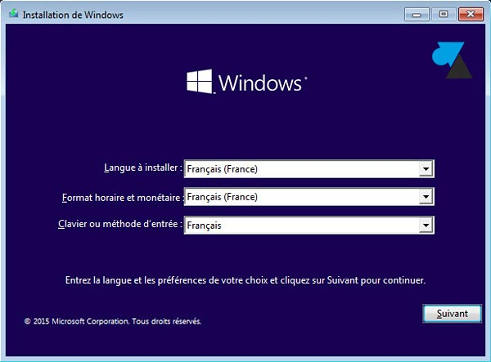

3. Cliquer sur « **Installer maintenant** » au milieu de l’écran.

tutoriel installer Windows 8.1 gratuit

1. Indiquer la **clé de produit** : le numéro de série qui correspond à la licence Windows 10.

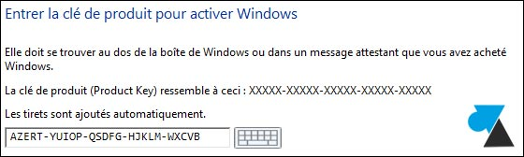

5. **Accepter** le contrat de licence.

Windows 8.1 numero serie cle licence

1. Choisir l’installation **« Personnalisé »**.

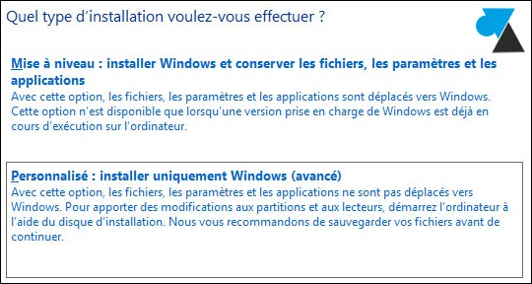

7. **Sélectionner le disque dur** de l’ordinateur. Il n’y a qu’un seul choix dans le cas d’un seul disque ou une seule partition, sinon indiquer le lecteur système où sera installé Windows 10.

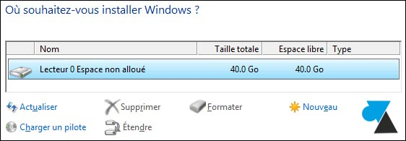

Noter que le partitionnement peut également se faire par la suite dans la rubrique [configuration des disques et partitions du PC](https://www.windows8facile.fr/gestion-partition-disque/).

8. La copie de fichiers commence et l’installation se fait automatiquement.

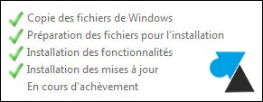

9. Après un premier redémarrage de l’ordinateur, quelques écrans demandent à configurer et personnaliser l’installation de votre Windows 10.

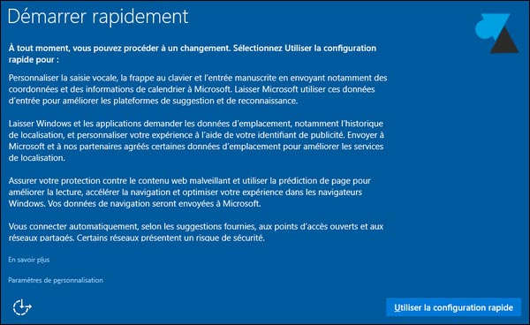Cliquer sur « **Utiliser la configuration rapide** » ou aller sur « **Paramètres de personnalisation** » pour spécifier les paramètres de confidentialité : aider à améliorer certaines fonctions, envoyer l’historique de localisation, utiliser un identifiant de publicité.

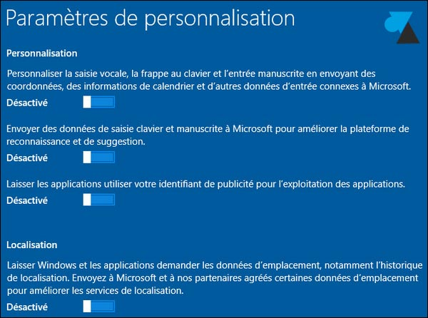

10. Indiquer les informations pour créer un compte utilisateur et le protéger par un mot de passe.

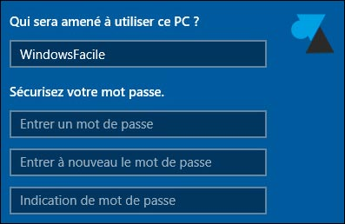

11. Quelques minutes peuvent être nécessaires pour préparer la session. On arrive enfin sur le Bureau de Windows 10 avec son menu Démarrer de nouvelle génération.

1. Sur la plateforme de Microsoft on va aller chercher la version à télécharger

https://www.microsoft.com/fr-fr/sql-server/sql-server-downloads

**2 - INSTALLATION SQL SERVER**

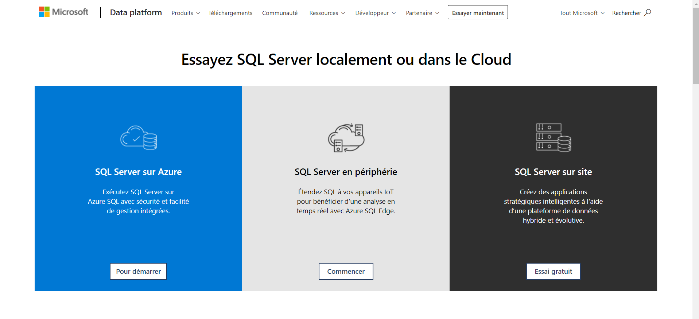

1. Après téléchargement de l'exe, place à l'installation :

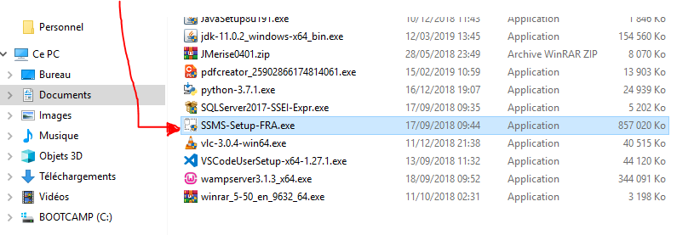

Lancez le programme d'installation de SQL Server 2018 Management Studio v18.9.1

en tant qu'administrateur.

1. Lorsque l'écran de bienvenue s'affiche, appuyez sur **Installer** pour lancer le processus de configuration.

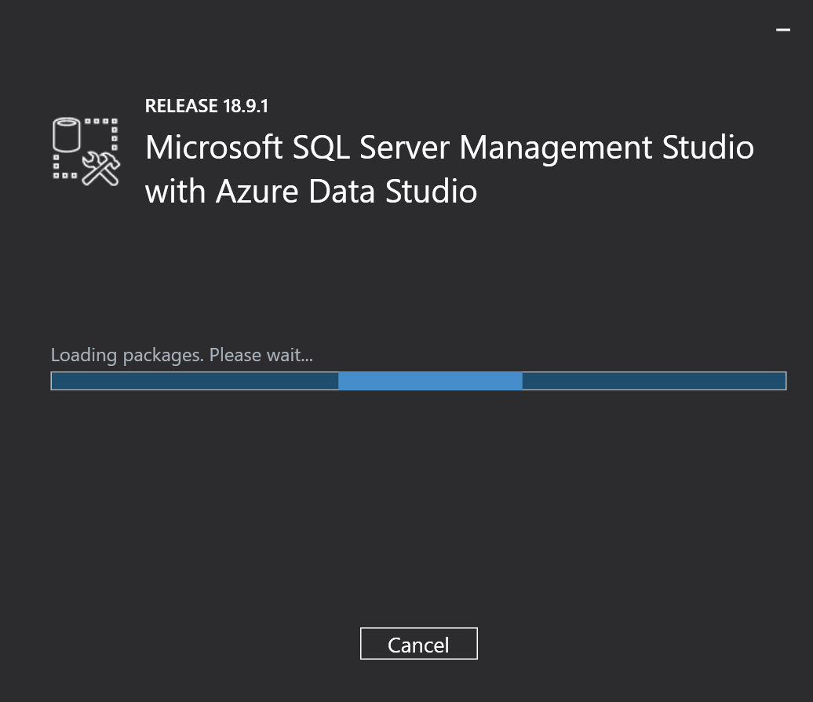

L'installation de SQL Server Management Studio 18 ne prend que quelques minutes.

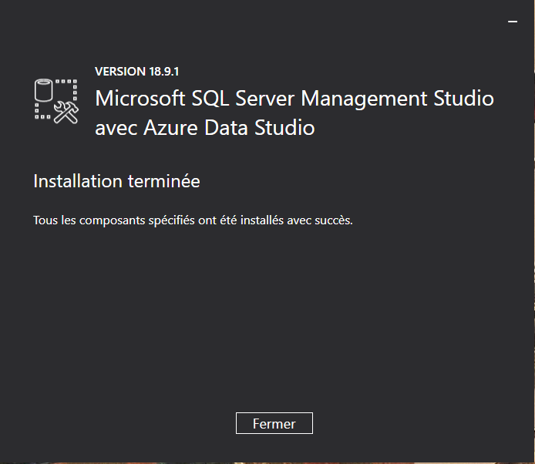

1. Pour conclure vous voici à présent avec un serveur de [Base de Données](https://www.it-connect.fr/cours-tutoriels/administration-systemes/stockage/bdd/) de chez Microsoft administrable à travers la console SSMS :

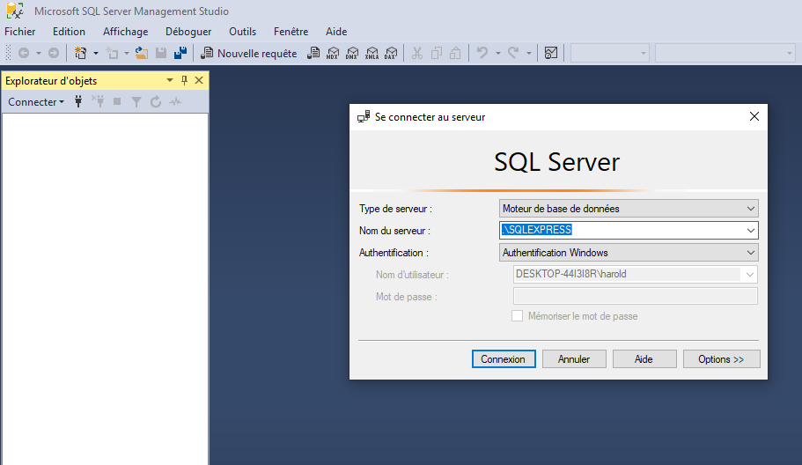

## https://www.it-connect.fr/wp-content-itc/uploads/2017/07/sql-capture-25-550x326.png

**3 - INSTALLATION VISUAL STUDIO 2019**

## <https://visualstudio.microsoft.com/downloads/>

## Vérifier que votre ordinateur est prêt pour Visual Studio

Avant de commencer l’installation de Visual Studio :

* Vérifiez la [configuration requise](https://docs.microsoft.com/fr-fr/visualstudio/productinfo/vs2017-system-requirements-vs). Celle-ci vous permet de savoir si votre ordinateur prend en charge Visual Studio 2019 (voir « Avant-propos » ci-dessus).
* Appliquez les dernières mises à jour Windows Update. Ces mises à jour permettent de garantir que votre ordinateur dispose à la fois des dernières mises à jour de sécurité et des composants systèmes obligatoires pour Visual Studio.
* Redémarrez.

Le redémarrage garantit que les éventuelles installations et mises à jour en attente n’entravent pas l’installation de Visual Studio.

## Télécharger Visual Studio

Ensuite, téléchargez le fichier du programme d’amorçage de Visual Studio. Pour ce faire, cliquez sur le bouton « **Suivant** », sélectionnez l’édition de Visual Studio 2019 que vous souhaitez, cliquez sur **Enregistrer**, puis cliquez sur **Ouvrir un dossier**.

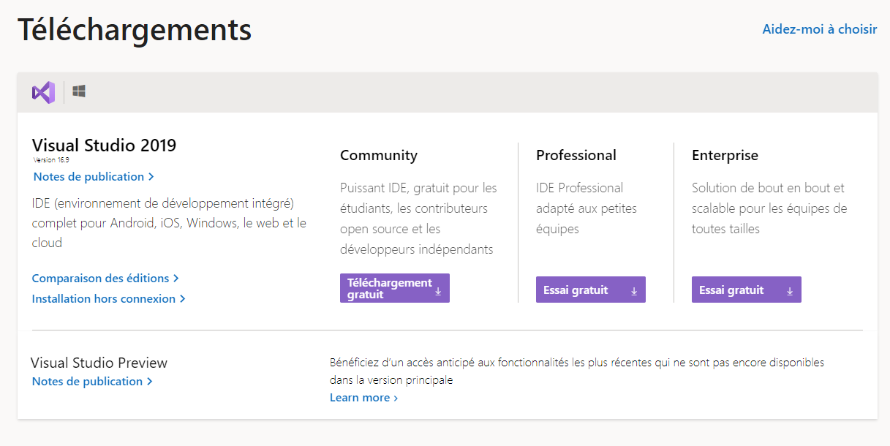

## Installer le programme d’installation de Visual Studio

Ensuite, exécutez le fichier du programme d’amorçage pour installer Visual Studio. Ce nouveau programme d’installation léger inclut tout ce dont vous avez besoin pour installer et personnaliser Visual Studio 2019.

* Dans votre dossier **Téléchargements**, double-cliquez sur le programme d’amorçage correspondant ou similaire à l’un des fichiers suivants :
  + **vs_enterprise.exe** pour Visual Studio Enterprise
  + **vs_professional.exe** pour Visual Studio Professional
  + **vs_community.exe** pour Visual Studio Community

Si vous recevez une notification du contrôle de compte d’utilisateur, cliquez sur **Oui**.

* Vous devez accepter les [Termes du contrat de licence](https://visualstudio.microsoft.com/license-terms/) Microsoft et la [Déclaration de confidentialité](https://privacy.microsoft.com/privacystatement) Microsoft. Cliquez sur **Continuer**.

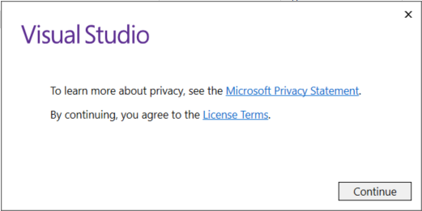

## Sélectionner les charges de travail

Une fois le programme d’installation installé, vous pouvez l’utiliser pour personnaliser votre installation en sélectionnant les ensembles de fonctionnalités, ou les charges de travail, que vous souhaitez. Voici comment procéder.

* Recherchez la charge de travail que vous voulez dans l’écran **Installation de Visual Studio**.

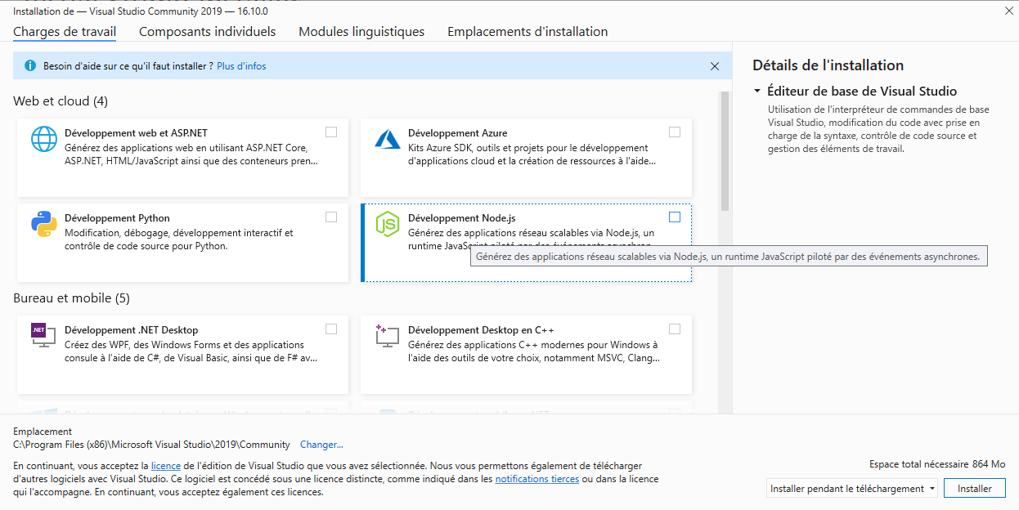

Par exemple, choisissez la charge de travail « Développement .NET Desktop ».

Elle comprend l’éditeur principal par défaut, qui inclut une prise en charge de la modification du code de base pour plus de 20 langues, la possibilité d’ouvrir et de modifier le code dans n’importe quel dossier sans projet et un contrôle de code source intégré.

* Après avoir sélectionné la ou les charges de travail que vous souhaitez, cliquez sur **Installer**.

Ensuite, des écrans d’état affichent la progression de votre installation de Visual Studio.

* Une fois les nouveaux composants et charges de travail installés, cliquez sur **Lancer**.

|  |
| --- |
| ***Notre Conseil***  À tout moment après l’installation, vous pouvez installer les charges de travail ou les composants que vous n’avez pas installés au début. Si Visual Studio est ouvert, accédez à **Outils**>**Obtenir les outils et fonctionnalités** pour ouvrir Visual Studio Installer. Vous pouvez également ouvrir **Visual Studio Installer** à partir du menu Démarrer. À partir de là, vous pouvez sélectionner les charges de travail ou les composants que vous souhaitez installer, puis cliquer sur **Modifier**. |

## 5. Sélectionner les différents composants (facultatif)

Si vous ne souhaitez pas utiliser la fonctionnalité « **Charges de travail** » pour personnaliser votre installation de Visual Studio, vous pouvez pour cela installer les composants séparément. Pour sélectionner des composants, cliquez sur l’option **Composants individuels** à partir de Visual Studio Installer, sélectionnez ce que vous souhaitez, puis suivez les invites.

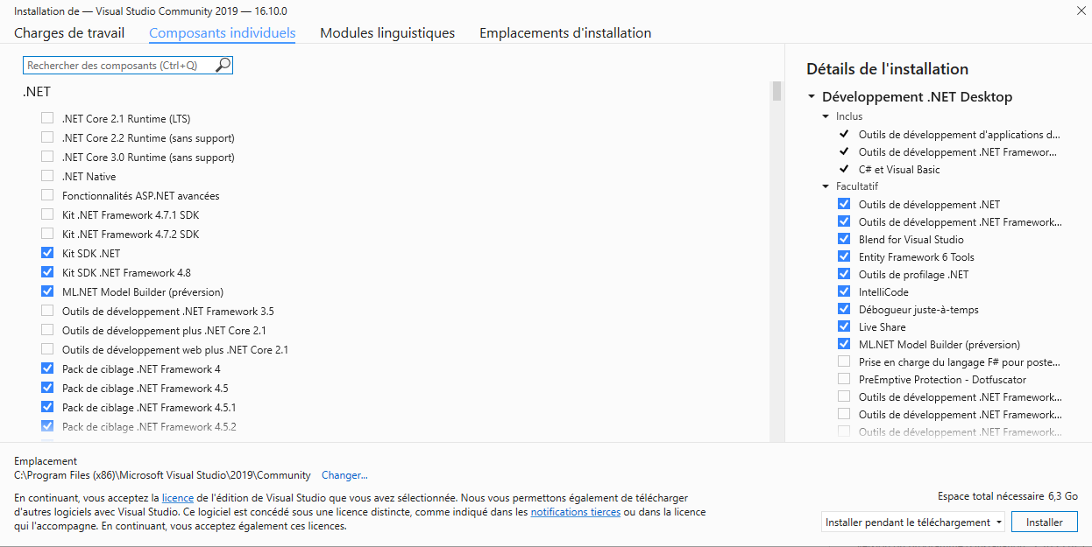

## Installer les modules linguistiques (facultatif)

Par défaut, le programme d’installation essaie d’installer la langue du système d’exploitation quand vous l’exécutez pour la première fois. Pour installer Visual Studio 2019 dans la langue de votre choix, cliquez sur l’option **Modules linguistiques** dans le programme d’installation de Visual Studio et suivez les invites.

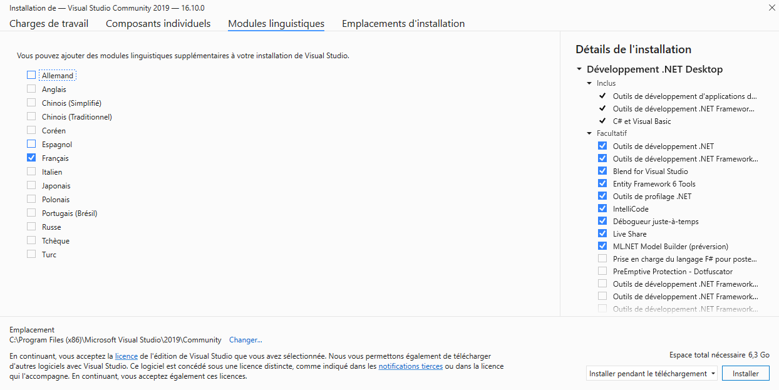

## Changer l’emplacement d’installation (facultatif)

|  |  |
| --- | --- |
| |  | | --- | | **Nouveautés de la version 15.7**  *Vous pouvez désormais réduire l’encombrement de l’installation de Visual Studio sur votre lecteur système. Vous pouvez choisir de déplacer le cache de téléchargement, les composants partagés, les SDK et les outils vers d’autres lecteurs et de conserver Visual Studio sur le lecteur qui l’exécute le plus rapidement.* | |

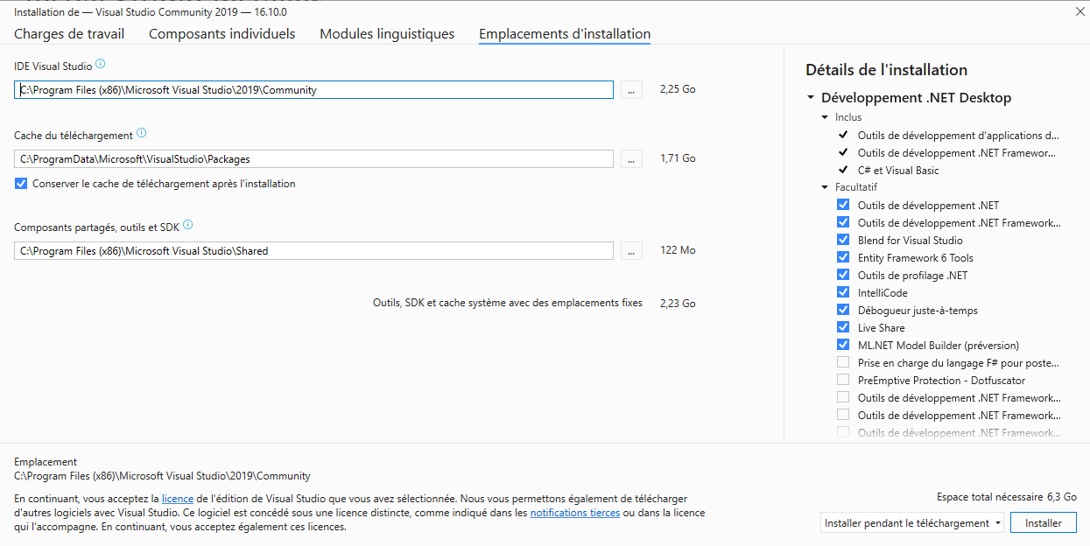

## Démarrer le développement

* Une fois l’installation de Visual Studio terminée, cliquez sur le bouton **Lancer** pour commencer le développement avec Visual Studio.
* Cliquez sur **Fichier**, puis cliquez sur **Nouveau projet**.
* Sélectionnez un type de projet.

